日常经费支出报销说明（2017年第一版）

一、日常各类业务报销流程及附件
科目 | 财政部规定的范围 | 对学院适用的业务 | 报销流程(有特殊要求的) | 报销所附附件 | 审核要点、风险点 | 其他事项 | 主要涉及  部门
办公费 | 反映单位购买按财务会计制度规定不符合固定资产确认标准的日常办公用品、书报杂志等支出。 | 1、办公用品：办公用笔墨纸砚、文件袋、文件夹、硒鼓加粉等等；  2、办公室清洁用具（后勤处专用清洁用品除外）； | 业务经办人填写预算支出报销单，部门采购并登记、资产管理处确认后报销 | 发票、净资产管理部门盖章的耗材登记确认单 | 是否定点采购、是否登记确认 | 按办公费处理，避免误记材料 | 各部门、各单位
办公费 | 反映单位购买按财务会计制度规定不符合固定资产确认标准的日常办公用品、书报杂志等支出。 | 3、部门接待或组织会议（按会议费统一报销的除外）瓶装饮用水； | 业务经办人填写预算支出报销单，部门采购并登记、资产管理处确认后报销 | 发票（数量、单价、合计）  用途说明材料（时间、地点、人物、事由） | 用途说明是否具体 | 按办公费处理 | 各部门、各单位
办公费 | 反映单位购买按财务会计制度规定不符合固定资产确认标准的日常办公用品、书报杂志等支出。 | 4、办公室统一代为征订的书报、期刊（图书馆专用除外）。 | 业务经办人填写预算支出报销单，发财处审核扣减各部门预算、出纳复核付款 | 发票、分部门清单（书报名称、单价、合计）， | 明细清单是否具备 | 按办公费处理，其他书报除外 | 办公室
印刷费 | 反映单位的印刷费支出。 | 1、办公文件材料印刷、试卷印刷、各类宣传条幅，2、实习、实践教学过程中专用材料、图件等印刷，3、教科研等项目材料印刷、装订等。  4、学生活动奖状印制、光盘数据制作、标识、标牌制作等等（纳入资产的除外，可按照印刷服务费或材料印刷购置报销）。 | 1、业务经办人填写预算支出报销单审批后报销，其中涉及条幅、展板的，部门进行材料登记、资产管理处确认后报销；  2、对不涉及条幅、展板得，可按照印刷服务报销，不需进行材料登记。 | 1、按材料印刷购置的：发票、盖章的印刷清册（印刷内容、幅面、数量、单价、合计金额等；）、低值易耗品登记确认表，如果单批次结算〉10000元，附合同；  2、按照印刷服务的：发票、盖章的印刷清册（印刷内容、幅面、数量、单价、合计金额等；），单批次结算〉5000元，附合同。 | 印刷清册的信息是否完备、是否盖章。  大额印刷是否签订合同。 |  | 各部门、各单位
咨询费 | 反映单位咨询方面支出。  主要指通过专家或专业机构出具意见、建议；  如果委托专业机构出具测试结果、造价结果、审计结果等，则按照委托业务处理。 | 1、无发票直接发放款项的专家咨询费用（形式上可以分为会议、函询）； | 业务经办人填写领款单，经费管理部门负责人、分管院领导、总会计师、院长审批后报销。 | 劳务费发放表、领款人身份证复印件或公共查询平台检索的人员身份信息介绍、附注材料。（会议纪要、函询纪要，纪要简要说明咨询结果，教科研项目负责人组织的本人签字，部门组织的加盖部门公章）。 | 发放表填写是否完整、所附材料是否完备。 | 严格专家身份界定 | 各部门、各单位
咨询费 |  | 2、律师事务所、会计师事务所咨询服务费；  3、其他有发票的各类咨询费（如委托公司进行项目建设咨询、评审等，造价编制审核的指导）。 |  | 发票、合同；  支付尾款时，需提供达到付款条件的说明材料或凭据（如咨询报告封面复印）。 | 是否按合同约定付款 |  | 各部门、各单位
手续费 | 反映单位支付的各类手续费支出。 | 1、招生录取费； |  | 发票、收费通知单（各招生省份）； |  |  | 招生就业处
手续费 | 反映单位支付的各类手续费支出。 | 2、银行对公业务费（电汇手续费、支票工本费、u盾手续费）； | 财务部门直接扣除 | 银行回单（与汇款业务对应）、银行收款凭证（与支票本对应）； |  |  | 发财处
手续费 | 反映单位支付的各类手续费支出。 | 3、其他手续费（发票注明为手续费，不含因公出国出境有关手续费用）。 |  | 发票及有关收费材料、合同等。 | 是否按合同约定付款 |  | 各部门、各单位
水费 | 反映单位支付的水费、污水处理费等支出。 | 1、水费（公用、民用、商用）。 |  | 发票、费用清单（时段及构成，构成指公共用水、居民用水、商户用水费用<含大型施工用水>，清单加盖部门公章）。 | 是否具备费用清单 |  | 后勤处
电费 | 反映单位的电费支出。 | 1、电费（公用、民用、商用）。 |  | 发票、费用清单（时段及构成，构成指公共用电、居民用电、商户用水费电<含大型施工用电>，清单加盖部门公章）。 | 是否具备费用清单 |  | 后勤处
邮电费 | 反映单位开支的信函、包裹、货物等物品的邮寄费及电话费、电报费、传真费、网络通讯费等 | 1、办公、教科研等材料邮寄费；  2、档案、录取通知等专门邮寄； |  | 发票、费用清单（邮寄材料名称、数量，清单可自制）； | 是否具备费用清单 |  | 各部门、各单位
邮电费 | 反映单位开支的信函、包裹、货物等物品的邮寄费及电话费、电报费、传真费、网络通讯费等 | 3、网络费用：（1）校园网费（公用、民用） |  | 发票、网络租赁协议、费用清单（时段及费用构成，构成指公用网费支出、职工个人及学生、商户网络费用，清单加盖部门公章）； | 是否具备费用清单 |  | 信息中心
邮电费 | 反映单位开支的信函、包裹、货物等物品的邮寄费及电话费、电报费、传真费、网络通讯费等 | （2）教科研项目网络资费、专用网络通讯费 |  | 专用网络资费发票、网络租赁协议。 | 是否具备规范的租赁协议 |  | 教师
邮电费 | 反映单位开支的信函、包裹、货物等物品的邮寄费及电话费、电报费、传真费、网络通讯费等 | 4、电话费（办公用） | 业务经办人填写预算支出报销单，发财处审核扣减各部门预算、出纳复核付款 | 发票、费用清单（时段、分部门及电话号的话费单）。 | 是否具备费用清单 |  | 信息中心
取暖费★ | 反映单位取暖用燃料费、热力费、炉具购置费、锅炉临时工的工资、及由单位支付的未实行职工住房采暖补贴改革的在职职工和离退休人员宿舍取暖费等。 | 1、校园供暖接口费、服务费、燃气（蒸汽、热水用）供应费用；（公用、民用、商用） |  | 发票、供暖服务费用合同、费用清单（收费时段、面积、单价、总价，公用、民用、商用具体费用构成）。 | 是否具备合同、费用清单 |  | 后勤处
物业管理费 | 反映单位开支的办公用房以及未实行职工住宅物业服务改革的在职职工及离退休人员宿舍等的物业管理费，包括综合治理、绿化、卫生等方面的支出。 | 1、保安服务； |  | 发票、合同； | 付款时段是否明确 |  | 保卫处
物业管理费 |  | 2、安全治理（道路划线）； |  | 发票、合同、验收材料； | 是否具备验收材料 |  | 保卫处
物业管理费 |  | 3、单位绿化（苗木购置<达到资产状态的，入资产>、树木移植、苗木修剪）、绿色植物、化肥、药剂、购置等； | 涉及材料、资产登记的，登记后报销。 | 发票、合同（涉及资产处置、购置的按资产管理要求办理）； | 以专项项目类执行的，按项目管理执行；涉及资产的是否按资产管理要求办理。 |  | 后勤处
物业管理费 |  | 4、卫生清洁（保洁费用<含专项保洁费用>、卫生消洗、灭蟑等）、开水器清洁； |  | 发票、合同或有关的通知等凭据； | 付款对应的服务计费方式是否明确（如按次、按时段）。 |  | 后勤处
物业管理费 |  | 5、垃圾清运费用、医疗废物处置、污水处理费； |  | 发票、合同或有关的通知等凭据； | 付款对应的服务计费方式是否明确（如按次、按时段）。 |  | 后勤处
物业管理费 |  | 6、其他（含部门清洗窗帘、地毯清洗、坐垫清洗）。 |  | 发票、合同。 | 付款对应的服务计费方式是否明确（如按次、按时段）。 |  | 后勤处
差旅费 | 反映单位工作人员出差的发生的城市间交通费、住宿费、伙食补助费和市内交通费。 | 1、工作人员参加业务主管部门等组织的培训、会议；  2、教学专项及教科研项目等安排的教师外出参加培训（学历教育除外）、会议；  3、部门向业务主管部门报送有关材料、开展专项部门业务工作；  4、教师带队参加学科竞赛、运动会、无课时的教师暑期实践教学等。 | 经办人事先通过OA提交差旅审批，填写预算支出报销单，并按照经费归口，报部门负责人审批；  额度超过10000元及乘坐交通工具类别（一般工作人员乘坐飞机）报分管院领导审批后报销；  涉及租车的，先签订租车合同。 | 发票（火车、汽车或飞机票、住宿发票）、差旅审批单，参加会议的附会议通知、参加业务培训的附培训通知；  办理其他业务的，在差旅审批单中详细列明时间、地点、事由，事由表述要具体。 | 附件是否完备；  机票、住宿费是否非现金结算 | 参会、参加培训、参加学科竞赛、比赛等产生的注册费、报名费列入差旅中的其他。退票费、改签费用列入其他，但报销时需提供说明。 | 各部门、各单位
差旅费 | 反映单位工作人员出差的发生的城市间交通费、住宿费、伙食补助费和市内交通费。 | 5、部门安排工作人员外出开展调研  6、教科研项目安排的教师外出开展调研、科学考察。 |  | 发票（火车、汽车或飞机票、住宿发票）、差旅审批单、调研概况简要说明（时间、地点、调研简要结果）、野外科研中租用车辆的，附租车合同（不再报销交通费补贴）。 | 附件是否完备；  机票、住宿费是否非现金结算 | 参会、参加培训、参加学科竞赛、比赛等产生的注册费、报名费列入差旅中的其他。退票费、改签费用列入其他，但报销时需提供说明。 | 各部门、各单位
差旅费 | 反映单位工作人员出差的发生的城市间交通费、住宿费、伙食补助费和市内交通费。 | 7、非学院自设的教科研项目安排本科、研究生外出科考、调研、参加学术会议、参加培训。（学院自设的教科研项目安排本科、研究生外出科考、调研、参加学术会议、参加培训，按其他交通费等报销。） | 学生事先通过书面进行差旅审批（随教师出差的，可在备注中说明），填写预算支出报销单，并按照经费归口，经课题负责教师确认，并报部门负责人审批后报销。 | 参照上述执行 |  | 参会、参加培训、参加学科竞赛、比赛等产生的注册费、报名费列入差旅中的其他。退票费、改签费用列入其他，但报销时需提供说明。 | 各部门、各单位
因公出国（境）费用 | 反映单位公务出国（境）的国际旅费、国外城市间交通费、住宿费、伙食费、培训费、公杂费等支出。 | 1、按照国际合作处审批同意的出国（境）参加会议、调研、考察、培训（教师出国进修） | 经办人填写差旅审批表，报国际合作处审核、分管院领导审批后报销。 | 发票（交通费）、出国（境）批复，参加会议的附会议通知；考察、调研的附调研概况简要说明（时间、地点、对外接待人物、调研事项结果简要说明）。 | 是否具备出国（境）批复材料 | 所有相关费用支出，另含签证、公正，列入其他 | 国际合作处
维修(护)费 | 反映单位日常开支的固定资产（不包括车船等交通工具）修理和维护费用，网络信息系统运行与维护费用，以及按规定提取的修购基金。 | 1、仪器设备维修（维修费用＜仪器设备原值20％）、维护  （电梯、锅炉、空调等设备维修、保养） | 维修中，涉及资产报废、处置及更新、新增，材料的更新等，先到资产处进行登记处理后，填写预算支出报销单，经逐级审批后报销。 | 发票、维修清单（涉及更换设备、材料的单次结算额度达到1万元的，需签署维修合同；  同时，涉及更换设备、配件的，按资产管理有关要求办理；  如不涉及更换设备、材料的，按服务类，单次结算额度达到5000元需签署合同）；  常规维护的（如电梯、消防、安监等，均需事先签署维护保养合同，）。 | 是否提供维修清单 |  | 各部门、各单位
维修(护)费 | 反映单位日常开支的固定资产（不包括车船等交通工具）修理和维护费用，网络信息系统运行与维护费用，以及按规定提取的修购基金。 | 2、基础设施（道路、管网）维修、房屋维修（维修费用＜原值20％） | 维修中，涉及资产报废、处置及更新、新增，材料的更新等，先到资产处进行登记处理后，填写预算支出报销单，经逐级审批后报销。 | 发票、维修清单（涉及更换设备、材料的单次结算额度达到1万元的，需签署维修合同；  同时，涉及更换设备、配件的，按资产管理有关要求办理；  如不涉及更换设备、材料的，按服务类，单次结算额度达到5000元需签署合同）； | 是否提供维修清单 |  | 后勤处、基建处
维修(护)费 | 反映单位日常开支的固定资产（不包括车船等交通工具）修理和维护费用，网络信息系统运行与维护费用，以及按规定提取的修购基金。 | 3、网络信息系统运行（软件）与维护、软件年度维护费 | 维修中，涉及资产报废、处置及更新、新增，材料的更新等，先到资产处进行登记处理后，填写预算支出报销单，经逐级审批后报销。 | 发票、维修清单（涉及更换设备、材料的单次结算额度达到1万元的，需签署维修合同；  同时，涉及更换设备、配件的，按资产管理有关要求办理；  如不涉及更换设备、材料的，按服务类，单次结算额度达到5000元需签署合同）；  常规维护的（如网站维护费等，均需事先签署维护保养合同）。 | 是否提供维修清单 |  | 各部门、各单位
租赁费 | 反映租赁办公用房、宿舍、专用通讯网以及其他设备等方面的费用（不含车辆租用费用）。 | 1、实习校舍（场地）租赁（分散实习住宿） |  | 发票、合同 | 是否具备合同 |  | 各部门、各单位
租赁费 | 反映租赁办公用房、宿舍、专用通讯网以及其他设备等方面的费用（不含车辆租用费用）。 | 2、专用设备租赁（灯光、舞台租赁服务）
租赁费 | 反映租赁办公用房、宿舍、专用通讯网以及其他设备等方面的费用（不含车辆租用费用）。 | 3、演出服装租赁
租赁费 | 反映租赁办公用房、宿舍、专用通讯网以及其他设备等方面的费用（不含车辆租用费用）。 | 4、数据服务费（未纳入资产使用权）、使用权密钥等其他
会议费 | 反映单位在会议期间按规定开支的住宿费、伙食费、会议室租金、交通费、文件印刷费、医药费等支出。 | 1、本单位组织的会议 | 先通过OA系统完成召开会议的申请 | 会议审批单、会议通知、会议签到表、发票（分项、分类） | 附件的完备性，各项支出一次性报销。 | 会议中中的专家评审等费用不列入会议费，按劳务费报销。 | 各部门、各单位
会议费 | 反映单位在会议期间按规定开支的住宿费、伙食费、会议室租金、交通费、文件印刷费、医药费等支出。 | 2、本单位承办的会议 | 先通过OA系统完成召开会议的申请 | 会议审批单、会议通知、会议签到表、发票（分项、分类），承办会议的通知或协议 | 附件的完备性，各项支出一次性报销（不含邀请专家参会城市间交通费）。 | 会议中中的专家评审等费用不列入会议费，按劳务费报销。 | 各部门、各单位
培训费★ | 反映除因公出国（境）培训费以外的各类培训支出。 | 1、本单位组织的培训（所有的单项培训有关的支出，伙食费、交通费、资料费、搬运劳务费、讲课费、住宿费、意外伤害保险、设备租赁等等） | 先通过OA系统完成组织培训的申请 | 培训审批单、培训通知（日程安排）、培训签到表、发票（分项、分类）；其中，培训教师讲课费填写劳务费发放表、附身份证复印件（或个人情况简介） | 附件的完备性 |  | 各部门、各单位
培训费★ | 反映除因公出国（境）培训费以外的各类培训支出。 | 2、本单位承办的培训（所有的单项培训有关的支出，伙食费、交通费、资料费、搬运劳务费、讲课费、住宿费、意外伤害保险、设备租赁等等） | 先通过OA系统完成组织培训的申请 | 培训审批单、培训通知（日程安排）、培训签到表、发票（分项、分类）；其中，培训教师讲课费填写劳务费发放表、附身份证复印件（或个人情况简介），承办培训的通知或协议。 | 附件的完备性，各项支出一次性报销（含邀请讲课教师城市间交通费）。 |  | 各部门、各单位
公务接待费 | 反映单位按规定开支的各类公务接待（含外宾接待）费用。 | 1、外单位人员来访、检查；  2、临时邀请外单位人员来校进行学术报告，培训讲座（临时性培训，除劳务外无其他培训费用支出）。 | 先通过OA系统完成公务接待的审批 | 按照《防灾科技学院公务接待办法》执行。  邀请函、公函、公务接待审批单、消费清单 | 公务卡结算 |  | 各部门、各单位
专用材料费 | 反映单位购买日常专用材料的支出。具体包括药品及医疗耗材，农用材料，兽医用品，实验室用品，专用服装，消耗性体育用品，专用工具和仪器，艺术部门专用材料和用品，广播电视台发射台发射机的电力、材料等方面的支出。 | 1、实习、试验、学科竞赛用的各类专用材料（电子耗材、模块、水泥、沙子、劳保服装、专用箱具、实验用水等等）、实验室液压油等；  2、教科研项目专用材料（教师、学生）（包括未纳入资产管理的图书资料等）；  3、各部门除通用办公用品外的专用材料；  4、体育教学用品、实验工服等专用服装；  5、学生活动专门材料和用品<各类物品材料、仿真花、药品，但是奖品、运动员用水除外>）；  6、教职工专门活动用品（工会的除外）、餐厅工服；  7、后勤通用维修材料。 | 资产管理处登记盖章确认后报销；  涉及图书资料的，需要打印登记表后到图书馆登记确认。 | 发票、材料清单、材料入库单 | 是否符合资产处采购管理要求 |  | 各系部
 |  |  |  |  |  |  | 各系部
 |  |  |  |  |  |  | 各部门、各单位
 |  |  |  |  |  |  | 后勤处
专用燃料费 | 反映用作业务工作设备的车、船设施等的油料支出。 | 1、专用车辆燃料（地科、工程实验车辆，后勤发电机用油料）。 | 资产管理处登记盖章确认后报销 | 发票、油料耗材入库单 | 是否符合资产处采购管理要求 |  | 地科、工程、后勤
劳务费 | 反映支付给单位和个人的劳务费用，如临时聘用人员、钟点工工资，稿费、翻译费，评审费等 | 1、非在职员讲课（理论课、实践课、实习课、论文指导等）； |  | 劳务费发放表、劳务聘用协议 | 是否具备聘用协议 |  | 教务、研究生处、继教中心
劳务费 | 反映支付给单位和个人的劳务费用，如临时聘用人员、钟点工工资，稿费、翻译费，评审费等 | 2、学术报告、讲座； | 完成学术报告审批 | 劳务费发放表、身份证复印件（或个人情况简介）、学术报告审批表 | 是否具备学术报告审批 |  | 各部门、各单位
劳务费 | 反映支付给单位和个人的劳务费用，如临时聘用人员、钟点工工资，稿费、翻译费，评审费等 | 3、校外人员评审、学生各类劳务（裁判、搬运、教科研资料整理、软件开发等等）； |  | 劳务费发放表、身份证复印件、评审会议通知、评审会议签到表 | 是否执行学生每月的标准 |  | 各部门、各单位
劳务费 | 反映支付给单位和个人的劳务费用，如临时聘用人员、钟点工工资，稿费、翻译费，评审费等 | 4、学报、院报录用稿件、排版等； |  | 劳务费发放表、身份证复印件、稿件清单 |  |  | 各部门、各单位
劳务费 | 反映支付给单位和个人的劳务费用，如临时聘用人员、钟点工工资，稿费、翻译费，评审费等 | 5、其他临时性雇工劳务。 |  | 劳务费发放表、身份证复印件、劳务事项清单、劳务雇佣协议（超过3天的雇佣） | 是否具备劳务聘用合同，是否符合人事处制定的制度 |  | 各部门、各单位
委托业务费 | 反映因委托外单位办理业务而支付的委托业务费。 | 1、非基本建设、非大型维修改造项目的委托专业部门勘探、设计费、监理、招标、检测费、工程量清单编制、审图等； |  | 发票、合同 | 是否具备合同 |  | 基建处、后勤处
委托业务费 | 反映因委托外单位办理业务而支付的委托业务费。 | 2、清洗投影仪、委托实习培训费用（学院自主承担的培训，分解委托外部组织的仍按培训费核算）  3、设备安装配合费、固定电话安装费等、复印机清洗  4、招生信息发布、招聘委托机宣传、广告宣传费、  5、资料扫描费、软件研发（纳入无形资产管理的除外） |  | 发票、合同 | 是否具备合同 |  | 各部门、各单位
委托业务费 | 反映因委托外单位办理业务而支付的委托业务费。 | 6、如委托测试、检验费、委托取样、矿物挑选费、专业建设协作费、土壤样品前处理、试验技术服务、数字化处理、  7、专利代理费用、规费、数据服务、微信公众号年审费、微信认证费联合培养学费软件著作权登记费、论文送审费（有发票）  8、凭证装订费、内控建设服务、会议展览服务、文化服务、资产清查服务、文献检索服务、论文检测  9、出国留学公正、签证（按因公出国出境办理的统一纳入到出国出境差旅） |  | 发票、合同、以及测试报告或检测报告等有关凭据 | 是否具备合同 |  | 各部门、各单位
委托业务费 | 反映因委托外单位办理业务而支付的委托业务费。 | 10、学历进修教育学宿费 | 人事处签订协议并审核后报销 | 进修有关发票、协议 | 是否具备与人事签订的协议
公务用车运行维护费★ | 反映单位按规定保留的公务用车租用费、燃料费、维修费、过桥过路费、保险费、安全奖励费用等支出。（车改后统一规范） | 1、公务车辆维修 |  | 发票、标准维修及费用清单（维修公司出具） | 是否具备维修清单 |  | 后勤处
公务用车运行维护费★ | 反映单位按规定保留的公务用车租用费、燃料费、维修费、过桥过路费、保险费、安全奖励费用等支出。（车改后统一规范） | 2、保险 |  | 发票、保险费用清单（合同） | 是否具备费用清单（合同） |  | 后勤处
公务用车运行维护费★ | 反映单位按规定保留的公务用车租用费、燃料费、维修费、过桥过路费、保险费、安全奖励费用等支出。（车改后统一规范） | 3、燃料 |  | 加油卡充值款发票 |  |  | 后勤处
公务用车运行维护费★ | 反映单位按规定保留的公务用车租用费、燃料费、维修费、过桥过路费、保险费、安全奖励费用等支出。（车改后统一规范） | 4、路桥、停车费 |  | ETC充值款发票、派车记录单 |  |  | 后勤处
公务用车运行维护费★ | 反映单位按规定保留的公务用车租用费、燃料费、维修费、过桥过路费、保险费、安全奖励费用等支出。（车改后统一规范） | 5、安全奖励 |  | 加盖后勤公章并由司机签字确认的车辆行驶里程清单，安全里程奖奖金发放表 | 是否具备清单 |  | 后勤处
公务用车运行维护费★ | 反映单位按规定保留的公务用车租用费、燃料费、维修费、过桥过路费、保险费、安全奖励费用等支出。（车改后统一规范） | 6、停车费 |  | 发票 | 是否具备派车记录单 |  | 后勤处
其他交通费用 | 反映单位除公务用车运行维护费以外的其他交通费用。如飞机、船舶等的燃料费、维修费、过桥过路费、保险费、出租车费用等。 | 1、集中备课、实习、学生活动、支部活动、迎新、军训、大学生创新创业项目等租车； |  | 发票、合同（如果由后勤处统一调度，则出具车辆使用及费用清单） | 是否具备合同 | 车改后规范 | 各部门
其他交通费用 | 反映单位除公务用车运行维护费以外的其他交通费用。如飞机、船舶等的燃料费、维修费、过桥过路费、保险费、出租车费用等。 | 2、部门业务用租车； |  | 发票、派车记录单 |  | 车改后规范 | 各部门
其他交通费用 | 反映单位除公务用车运行维护费以外的其他交通费用。如飞机、船舶等的燃料费、维修费、过桥过路费、保险费、出租车费用等。 | 2、工程实验车辆保险、维修保养、过路过桥； |  | 发票、保险单、维修费用结算清单 |  |  | 地科及工程系参照执行
其他交通费用 | 反映单位除公务用车运行维护费以外的其他交通费用。如飞机、船舶等的燃料费、维修费、过桥过路费、保险费、出租车费用等。 | 3、邀请专家到学校讲学、会议报告等交通费； |  | 交通费票据及情况说明 |  |  | 各部门
其他交通费用 | 反映单位除公务用车运行维护费以外的其他交通费用。如飞机、船舶等的燃料费、维修费、过桥过路费、保险费、出租车费用等。 | 4、符合条件的聘用人员试讲及报到交通费。 | 人事处审核后报销 |  |  |  | 人事处
其他商品和服务支出 | 反映上述科目未包括的日常公用支出。赔偿费和诉讼费、国内组织的会员费、来访费、其离休人员特需费、公用经费等。 | 1、版面费、图书馆未纳入固定资产的期刊定刊费； |  | 发票、录用通知（或期刊封面与目录复印件） | 出版单位与发票开具单位的一致性 |  | 各部门、各单位
其他商品和服务支出 | 反映上述科目未包括的日常公用支出。赔偿费和诉讼费、国内组织的会员费、来访费、其离休人员特需费、公用经费等。 | 2、出版费、编辑费、编审费、翻译费； |  | 发票、出版合同、著作封面复印件 | 出版单位与发票开具单位的一致性 |  | 各部门、各单位
其他商品和服务支出 | 反映上述科目未包括的日常公用支出。赔偿费和诉讼费、国内组织的会员费、来访费、其离休人员特需费、公用经费等。 | 3、会员费（教学评估中心、工程专业学位工作委员会会员、大体协、行业协会等）； |  | 发票（或正规收据）、缴纳会员费的通知文件 | 是否附通知文件 |  | 各部门、各单位
其他商品和服务支出 | 反映上述科目未包括的日常公用支出。赔偿费和诉讼费、国内组织的会员费、来访费、其离休人员特需费、公用经费等。 | 4、报名费（学生比赛）、注册费（出差期间产生的按差旅费处理）； |  | 发票（或正规收据）、缴纳报名费的通知文件（如参加各级运动会、学科竞赛参赛） |  |  | 各部门、各单位
其他商品和服务支出 | 反映上述科目未包括的日常公用支出。赔偿费和诉讼费、国内组织的会员费、来访费、其离休人员特需费、公用经费等。 | 5、离退休活动费（包括各项奖励、奖品）； | 实物类的需进行材料登记、资产管理处确认 | 发票（视报销内容附相关凭据）、发放表 | 是否具备发放表 |  | 离退办
其他商品和服务支出 | 反映上述科目未包括的日常公用支出。赔偿费和诉讼费、国内组织的会员费、来访费、其离休人员特需费、公用经费等。 | 6、学生实习住宿、门票、意外保险（培训人员意外保险）； |  | 发票、学生名单，保险附保险合同 | 是否具备名单 |  | 各系部、研究生处、继教中心
其他商品和服务支出 | 反映上述科目未包括的日常公用支出。赔偿费和诉讼费、国内组织的会员费、来访费、其离休人员特需费、公用经费等。 | 7、地方扶贫款、扶贫干部意外伤害保险； |  | 行政事业单位收据或发票，合同或协议 | 是否具备合同或协议
其他商品和服务支出 | 反映上述科目未包括的日常公用支出。赔偿费和诉讼费、国内组织的会员费、来访费、其离休人员特需费、公用经费等。 | 8、学生竞赛等各项活动、部门专项工作的奖励、奖品（用于活动本身的材料除外）、奖金（仅指学生或部门集体性奖金）； | 实物类的需进行材料登记、资产管理处确认。 | 发放名单、清单，发放依据（通知，奖励办法等），实物类的提供的料登记表。 | 是否依据明确、是否登记并签字确认。
其他商品和服务支出 | 反映上述科目未包括的日常公用支出。赔偿费和诉讼费、国内组织的会员费、来访费、其离休人员特需费、公用经费等。 | 9、临时参加评审、有关咨询来访专家住宿等。（培训讲课专家的住宿按培训费列支，如果讲座、报告形式的培训，因无其他支出，仅有报告劳务费的，专家住宿可涵盖）； |  | 住宿费发票、邀请函或有关邀请人员来校的佐证材料。 | 是否具备佐证材料
其他商品和服务支出 | 反映上述科目未包括的日常公用支出。赔偿费和诉讼费、国内组织的会员费、来访费、其离休人员特需费、公用经费等。 | 10、未按会议费支出的大型活动用水。 |  | 发票、活动事项说明（时间、地点、人员数量等）。
医疗费 | 反映行政事业单位在职职工、离退休人员的医疗费，军队移交政府安置的离退休人员的医疗费，学生医疗费，优抚对象医疗补助，城镇居民基本医疗保险的支出和对城乡贫困家庭的医疗救助支出。 | 1、在职、离退休人员体检费 | 医务室审核、财务集中复核后报销 | 发票、合同、参检人员清单 | 是否具备合同及清单 |  | 后勤处
医疗费 |  | 2、在职、离退休人员医疗费 | 医务室审核、财务集中复核后发放 | 发票、医务所专用报销票据 | 按医务所规定办理 |  | 后勤处
医疗费 |  | 3、医务所购置的药品 |  |  |  |  | 后勤处
助学金 | 反映各类学生助学金、奖学金、学生贷款、出国留学（实习）人员生活费，体校学员伙食补助费和生活费补贴，按照协议由我方负担或享受我方奖学金的来华留学生、进修生生活费等。 | 1、研究生、本科生统一集中发放的助学金；学生家庭困难生活补助、勤工俭学款、临时资助款等 | 分别合并到学生处、研究生处发放 | 统一发放的助学金由学生处、研究生处直接报送发放表格；（勤工俭学款附工作量统计表；其他附相关证明材料，具体按学生处、研究生要求办理） | 附件是否齐全、附表数据是否正确、是否银行卡发放等 |  | 学生处、研究生处
其他对个人和家庭的补助支出 | 反映未包括在上述科目的对个人和家庭的补助支出，如婴幼儿补贴、职工探亲旅费、退职人员及随行家属路费、符合条件的退役回乡义务兵一次性建房补助、符合安置条件的城镇退役士兵自谋职业的一次性经济补助费、对农户的生产经营补贴、保障性住房租金补贴等。 | 1、婴幼补贴、引进高层次人才安家费 |  | 婴幼补贴、引进高层次人才安家费由人事处直接报送发放表格； |  |  | 人事处
其他对个人和家庭的补助支出 |  | 2、职工探亲差旅费、试讲及报到差旅费等 | 人事处审核后报销 | 车票等（按人事处要求办理） | 无 |  | 人事处
房屋建筑物购建 | 反映用于购买、自行建造办公用房、仓库、职工生活用房、教学科研用房、学生宿舍、食堂等建筑物（含附属设施，如电梯、通讯线路、水气管道等）的支出。 | 1、新建教学楼、实验楼、宿舍楼等所涉及建筑安装工程投资支出、设备投资支出、待摊投资支出。（土建、设备、勘探、设计费、监理、招标、检测费、工程量清单编制、审图等等） | 单项设备投资支出与单独计入固定资产的，建设部门需要到资产管理处确认后报销  其余整体竣工决算后，纳入固定资产 | 建筑安装工程投资：  1、工程预付款：发票、合同  2、工程进度款：发票、工程款支付证明  3、工程尾款：发票、工程款支付证明、审计结算报告、验收报告  设备投资：  发票、合同、需单项入资产的资产登记确认单  待摊投资：  发票、合同 |  | 交付使用后、委托竣工决算完成即可整体入固定资产；过程中按在建工程 | 基建处
办公设备购置 | 反映用于购置并按财务会计制度规定纳入固定资产核算范围的办公家具和办公设备的支出，以及按规定提取的修购基金。 | 1、单价〉1000元的办公设备（投影仪、照相机、摄像机等等，不含计算机硬件及非办公用的专用设备）；  2、办公家具（办公桌椅、会议桌椅、办公文件柜架等等）。 | 经办人到资产管理处登记确认后报销 | 发票、固定资产产权确认单；  单批次结算总价〉1万元附合同（政府采购另有要求的除外）；  付尾款时需验收材料。 |  |  | 各部门、各单位
专用设备购置 | 反映用于购置具有专门用途、并按财务会计制度规定纳入固定资产核算范围的各类专用设备的支出。以及按规定提取的修购基金。 | 1、各部门、各单位购置单价〉1500元的各类专用仪器设备，如教学科研实验仪器设备、通信设备、发电设备、监控设备、多媒体设备等，（不含计算机硬件、不含办公设备）；  2、非办公类的专用家具（教室桌椅、讲台、实验室用桌椅、实验室展台、展贵） | 经办人到资产管理处登记确认后报销 | 发票、固定资产产权确认单；  单批次总价〉1万元附合同（政府采购另有要求的除外）；  付尾款时需验收材料。 |  |  | 各部门、各单位
大型修缮 | 反映按财务会计制度规定允许资本化的各类设备、建筑物、公共基础设施等大型修缮的支出。 | 1、仪器设备维修（维修费用≥仪器设备原值20％） | 支付尾款时，经办人到资产管理处登记确认后报销（涉及部分报废形成资产减值的，先行报废、处置） | 发票、合同、固定资产产权确认单；付尾款时需验收材料。 | 按合同约定支付款项 | 涉及资产减值、增值的处理 | 各部门、各单位
大型修缮 | 反映按财务会计制度规定允许资本化的各类设备、建筑物、公共基础设施等大型修缮的支出。 | 2、基础设施（道路、管网）维修、房屋维修（维修费用≥原值20％） | 支付尾款时，经办人到资产管理处登记确认后报销 | 1、工程预付款：发票、合同  2、工程进度款：发票、工程款支付证明  3、工程尾款：发票、工程款支付证明、审计结算报告、验收报告、固定资产产权确认  (参照基本建设项目进行报销管理) | 按合同约定支付款项 | 交付使用后、委托竣工决算完成，增值即可整体入固定资产；过程中按在建工程管理 | 基建、后勤
信息网络及软件购置更新 | 反映政府用于信息网络方面的支出。如计算机硬件、软件购置、开发、应用支出等，如果购建的计算机硬件、软件等不符合财务会计制度规定的固定资产确认标准的，不在此科目反映。 | 1、办公、教学、科研、试验、信息中心运行，单价〉1000元的计算机硬件、软件购置、开发、应用、升级支出。（不包含多媒体设施设备） | 经办人到资产管理处登记确认后报销 | 发票、合同、固定资产产权确认单；付尾款时需验收材料。 |  |  | 各部门、各单位
其他资本性支出 | 反映著作权、商标权、专利权等无形资产购置支出，以及其他上述科目中未包括的资本性支出。如娱乐、文化和艺术原作的使用权、购买国内外影片播映权、购置图书等。 | 1、出版书籍、纳入资产的数据资料（使用权的除外）等 | 经办人到资产管理处登记确认后报销 | 发票、合同、无形资产产权确认单 | 无形资产产权确认单 |  | 各部门、各单
其他资本性支出 |  | 2、软件等专利权购置（不含委托办理专利权费用） | 经办人到科研管理处登记确认后报销 | 发票、合同、无形资产产权确认单 | 无形资产产权确认单 |  | 各部门、各单
其他资本性支出 |  | 3、图书馆、教职工图书（纳入固定资产管理的专业书籍）购置 | 经办人到图书馆登记确认后报销 | 发票、图书；（批量购置的附合同） |  |  | 各部门、各单位
二、两个重要制度
（一）《防灾科技学院经济合同管理办法》要点
1、合同的订立
合同必须事前订立、审批。货物采购结算额度达到1万元及以上；工程建设施工、相关的货物采购结算额度达到1万元及以上、相关的服务采购结算额度达到5000元；服务采购结算额度达到5000元及以上。特殊事项——车辆租用、涉及与外单位合作或共建、承包经营、对外投资、融资借款、房屋场地和仪器设备等出租出借、无形资产转让等事项的合同，上述特殊事项不论额度大小均应签订合同。
2、合同的审批程序
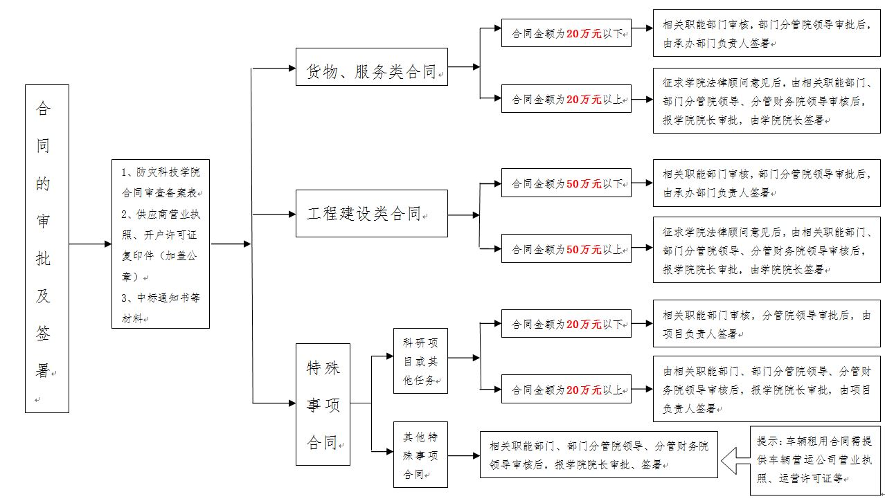
（二）报销签字审批主要制度——《防灾科技学院经费支出审批管理暂行办法》要点
1、劳务费逐级审批（部门负责人、分管院领导、分管财务院领导、院长）。
2、部门办公、常规专项达到5000元财务负责人审批，达到1万元分管院领导审批，达到10万元的报分管财务院领导、院长审批。
3、出差、公务接待按审批额度执行，超出领导审批的预算额度，需重新审批。
4、科研经费支出，归口科研处审批。包括出差、签批合同、学生劳务发放等等。
5、一次性用款在5000元以内的，不予借款。
6、签字责任：业务实际经手人，对需事前审批的业务活动，测算好费用预算，并控制好预算支出额度及支出进度；归集好有关发票、合同、会议通知等报销原始凭证；确认票据、合同等原始凭证的真实性、合法性、完整性。报销业务经办人，填具报销单据，简洁明了注明业务事项的主要内容，并规范粘贴报销票据、合同、会议通知等原始凭证；复核原始凭证的真实性、合法性、完整性；复核付款单位、发票开具单位、合同签订单位的一致性；复核付款进度的规范性。部门负责人（含业务归口管理部门负责人），核实业务及其发生费用的真实性；检查报销业务经办人报销业务事项填写的明晰性；核查经费支出与其支付凭据的一致性；审核费用的预算出处及预算的一致性；审核付款进度的规范性。
三、款项支付办理
（一）结算方式：
财务报销结算方式
现金
非现金
汇款
转账支票
公务卡
1、现金：
（1）、支付范围及要求：
学院在日常支付管理中，根据主管单位要求，将参照《中央预算单位公务卡强制结算目录》严格控制现金支付。其中，在县级及县级以上地区不具备刷卡条件的场所发生的单笔消费在200元以下的公务支出可暂以现金形式支付。推进0现金支付。
（2）现金业务办理流程：
a．借款进行业务支出 b.自行垫付支出并取得发票
按流程办理完成各级审批
将单据交由财务部门审核办理现金结算
经办人填写
“预算支出报销单”
经办人填写
“借款单”
按流程办理完成各级审批
将单据交由财务部门审核办理现金借款
取得发票
经办人填写
“预算支出报销单”
按流程办理完成各级审批
将单据交由财务部门核销借款；交回余款
注意：现金结算因受银行办理对公业务时间限制，结算时间为上午10:30之前。
2、汇款（同城、异地均可，简便、灵活，快速）：
（1）申请办理汇款时，须填写“汇款通知单”，保证收款人信息完整、正确，注明“汇款附加信息”，汇款附加信息不能超过六个汉字。
（2）办理汇款流程（注意：申请办理汇款应最少提前一个工作日向财务部门提交相关单据。）：
a.收款方要求先付款后出具发票 b.经办人先取得发票后付款
将单据交由财务部门审核办理汇款
经办人填写
“汇款通知单”
按流程办理完成各级审批
经办人填写
“预算支出报销单”
经办人填写
“汇款通知单”
按流程办理完成各级审批
将单据交由财务部门审核办理汇款
取得发票
经办人填写
“预算支出报销单”
按流程办理完成各级审批
将单据交由财务部门核销借款
3、转账支票（多用于同城，无需确认是否付款及到账）办理流程：
（1）收款方要求先付款后出具发票 （2）经办人先取得发票后付款
经办人明示
转账支票结算
按流程办理完成各级审批
将单据交由财务部门审核领用转账支票
经办人填写
“预算支出报销单”
经办人填写
“转账支票领用单”
按流程办理完成各级审批
将单据交财务部门审核办理领用转账支票
取得发票
经办人填写
“预算支出报销单”
按流程办理完成各级审批
将单据交由财务部门核销借款
当支付业务时不能确定具体支付金额的，可申请签发“限额转账支票”。按照最大可能付款金额，填写“转账支票领用单（代借据）”，在金额小写前注明“限”字。付款并获得发票后，再按照实际付款金额（发票金额）填写“预算支出报销单”核销借款。
注意：
a.转账支票属于记名票据，经办人须提供收款方完整账户名称。
b.转账支票有效期限为10天，包含国家法定节假日在内，经办人取得转账支票后，应及时使用，避免超出有效期限。
c.经办人取得转账支票后，要妥善保管，不能折叠、涂抹转账支票。
4、公务卡：
（1）消费、还款流程
财务部门
代为还款
经办人填写
“预算支出报销单”

按流程办理完成各级审批
经办人刷卡支付
保留“刷卡消费凭条”
将单据交由
财务部门审核
注意：
a.持卡人可在国内外“银联”特约商户刷卡消费；刷卡消费凭条是报销还款的重要凭证，请务必妥善保管；当付款金额超出单张卡信用额度时，可多张卡同时使用或选择支票和汇款结算，多张卡同时使用时须保留好所有的刷卡凭条。
b.网上公务消费时可选择货到付款，要求对方携带刷卡终端POS机，刷公务卡结算即可；直接通过网银支付或支付宝结算时，无刷卡凭条，可将支付成功的浏览器界面保存为图片并打印出来替代刷卡凭条，同时注明卡号、户名和支付日期。
c.持卡人在报销公务卡公务消费时，将刷卡凭条作为附件附在报销单后（发票前边），报销审批流程和其它结算方式一致；公务卡的还款免息截止日为账单日后二十天，教职工使用公务卡支付后应及时办理报销手续，最少比还款日提前五个工作日将报销单据交到财务部门，以免耽搁还款时间；由于报销不及时发生的超出免息期利息，由个人承担。
（2）取现——可在银行网点或“银联”标识的ATM取现，本地溢缴款领回时取现免收手续费（例如：当期需还款900元，实际还款1000元，多出的100元就是溢缴款），但公务卡不享受免费透支取现，透支取现须缴纳手续费。
（二）单据的使用
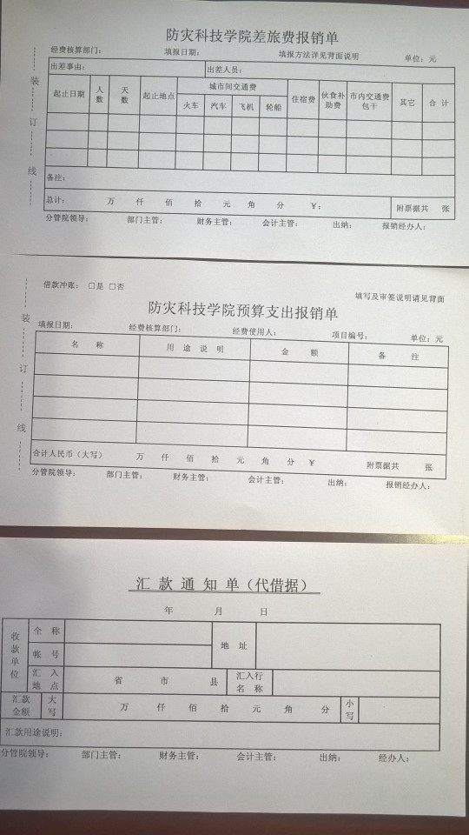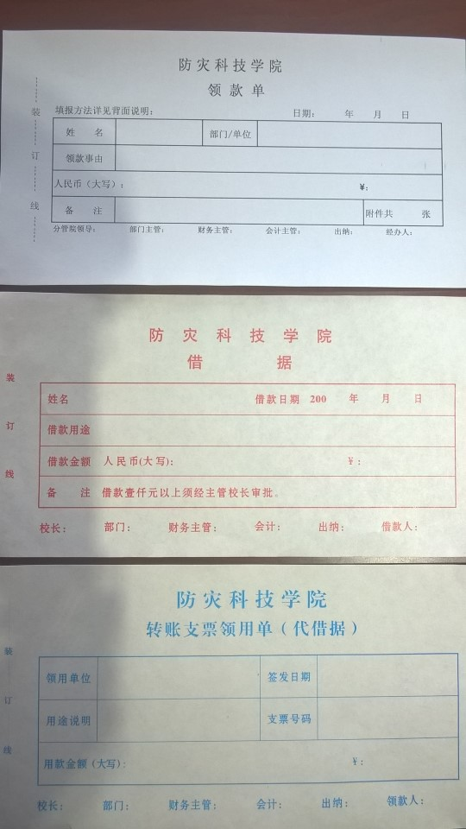
预借现金、借发票使用！单据需签字审批！
1、发票已提供全，付尾款。质保结束领质保金。
2、领团体类奖金、或个人奖金、劳务费。
有发票报销时使用。单据需签字审批！！<绿色大额专用>
1、无发票，预付款，在单据签字审批；
2、有发票，置于“预算支出报销单”上提供信息使用。仅经办人签字，不审批。
没有发票时，先借支票预付。单据需签字审批！

出差差旅专用

